Государственное АВТОНОМНОЕ профессиональное образовательное учреждение

свердловской области

«Каменск-Уральский политехнический колледж»

Специальность 09.02.07

Информационные системы и программирование

Группа ИСиПв-21-401

КУРСОВОЙ ПРОЕКТ

по МДК 09.01 проектирование и разработка веб-приложений

тема: Разработка веб-приложения планирование рациона питания

Выполнил:

П. А. Боровинских

Проверил:

И.М. Калмыкова

2024

СОДЕРЖАНИЕ

ВВЕДЕНИЕ 3

АНАЛИТИЧЕСКАЯ ЧАСТЬ 5

1.1 Анализ предметной области 5

1.2 Постановка задачи 7

ПРОЕКТНАЯ ЧАСТЬ 9

2.1 Проектирование и реализация базы данных приложения 9

2.2 Проектирование и реализация пользовательских форм веб-приложения 12

ЗАКЛЮЧЕНИЕ 20

СПИСОК ЛИТЕРАТУРЫ 22

Приложение А. Техническое задание. 23

# ВВЕДЕНИЕ

Здоровье и благополучие человека напрямую зависит от качества питания. В современном мире, когда люди сталкиваются с множеством стрессов и быстрыми изменениями образа жизни, правильное планирование рациона становится нужным и очень важным. Однако традиционные методы планирования питания могут быть трудоемкими и не всегда эффективными.

Веб-приложения представляют собой мощный инструмент для решения многих проблем повседневной жизни, включая планирование рациона. Они обеспечивают доступ к информации «в любом месте и в любой момент», что особенно важно для тех, кто ведет активный образ жизни или имеет ограниченное время для приготовления пищи.

Существует значительный спрос на онлайн-решения для планирования рациона. Многие пользователи активно используют социальные сети и мобильные приложения для поиска информации о здоровье и питании. Однако большинство существующих решений имеют ограниченный функционал и не предоставляют комплексного подхода к планированию рациона.

При помощи данного веб-приложения пользователи смогут получить следующее:

* Индивидуальный калькулятор нормы калорий и БЖУ, основанный на их физических данных.
* Простой в использовании конструктор личного меню на неделю.
* Система регистрации и авторизации для сохранения персональных данных.
* Фильтр рецептов, учитывающий вкусовые предпочтения и диетические ограничения.
* Личный кабинет с персональной информацией о пользователе.

Все эти функции сделают веб-приложение наиболее полным и удобным решением для планирования рациона.

С точки зрения IT-индустрии, разработка такого веб-приложения имеет ряд важных аспектов. Во-первых, оно позволяет применить полученные знания программирования и веб-технологий в реальном проекте, имеющем практическое значение. Во-вторых, предоставляет возможность работы с современными технологиями, такими как php, laravel. И, в-третьих, дает возможность изучить принципы построения сложных пользовательских интерфейсов и взаимодействия с базами данных.

Следовательно, разработка веб-приложения планирования рациона имеет действительно важное значение в настоящее время. Данный проект повышает уровень здоровья людей за счет доступа к информационному ресурсу о правильном питании и позволяет распространять знания о нем среди широких слоев населения.

Целью данной работы является создание веб-приложения планирования рациона питания с учетом всех указанных выше функций.

Задачи проекта :

* Проведение анализа предметной области.
* Проектирование логической структуры базы данных.
* Реализация базы данных веб-приложения.
* Построение структуры приложения.
* Разработка ТЗ.
* Разработка макета веб-приложения.
* Реализация макета веб-приложения.

# АНАЛИТИЧЕСКАЯ ЧАСТЬ

## 1.1 Анализ предметной области

Здоровье для человека является всегда одним из самых важных аспектов в его жизни. Современное общество характеризуется растущим интересом к здоровому питанию, связанным с увеличением осведомленности о важности сбалансированного рациона и последствиях неправильного питания. Диетология- это область медицины, которая изучает вопросы лечебного и профилактического питания. Основная цель диетологии - обеспечить человеку сбалансированное и полноценное питание, соответствующее его возрасту, полу и другим индивидуальным особенностям.

Однако, многих людей поглощает рутина, все постоянно гонятся за идеальной жизнью, работают не покладая рук и совсем не задумываются о том, чем питаются. Людям катастрофически не хватает времени подумать о том, как же правильно выстроить свой рацион.

В контексте данного проекта, диетология предоставляет основу для разработки веб-приложения по планированию рациона питания. Такое приложение выполняет ряд функций, одна из самых важнейших- это составления индивидуального рациона питания. Реализуется он при помощи специальных вычислений, а именно индивидуальный подсчет БЖУ(белки, жиры, углеводы) и определение сбалансированного меню. Основываются данные вычисления на знаниях опытных диетологов и диетологических пособиях.

Для определения содержания и структуры сайта необходимо выделить основной бизнес-процесс.

Бизнес-процесс — это стандартный и повторяемый набор действий, который использует компания для достижения конкретной цели. То есть пошаговое руководство, что и как делать для получения результата.

В контексте данного проекта основной бизнес-процесс- составление рациона питания. Однако, он включает в себя важные подпроцессы, которые обеспечивают конечный результат:

* Анализ данных: этот процесс включает в сбор и анализ персональных данных пользователя.
* Составление рациона: в этом процессе разрабатывается персональное питания для определенного пользователя.
* Проверка и утверждение: включает в себя проверку созданного рациона и происходит утверждение.

После определения основного бизнес-процесса необходимо описать этот процесс. Для этого потребуется модель IDEF0.

IDEF0 — методология функционального моделирования (англ. function modeling) и графическая нотация, предназначенная для формализации и описания бизнес-процессов.

IDEF0 предоставляет инструменты для описания и анализа функций, процессов и их взаимосвязей в системе. Он позволяет создавать диаграммы, которые наглядно отображают структуру и взаимодействие компонентов системы.

IDEF0 также предоставляет возможность описывать входы, выходы, управление и механизмы функций, а также связи между функциями. Это позволяет лучше понять, как функции взаимодействуют друг с другом и как они влияют на работу системы в целом.

Предметная область была проанализирована методологией IDEF0. Диаграмма представлена на рисунке 1.

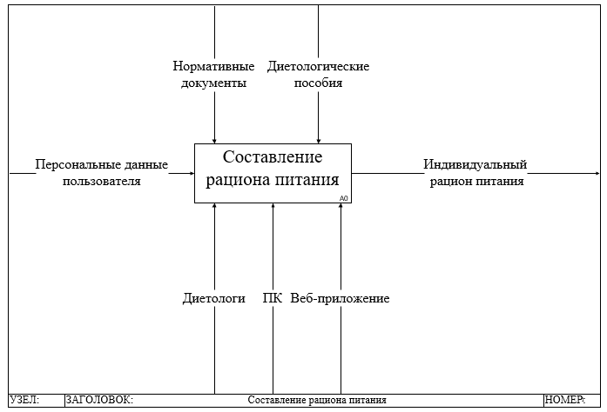

Рисунок 1 – Диаграмма IDEF0

На данной диаграмме IDEF0 основным бизнес-процессом является составление рациона питания. Входными данными основного бизнес-процесса являются: персональные данные пользователя. Выходные данные: индивидуальный рацион питания, управляют выполнением процесса: нормативные документы и диетологические пособия, механизмом выполнения являются диетологи, ПК и веб-приложение.

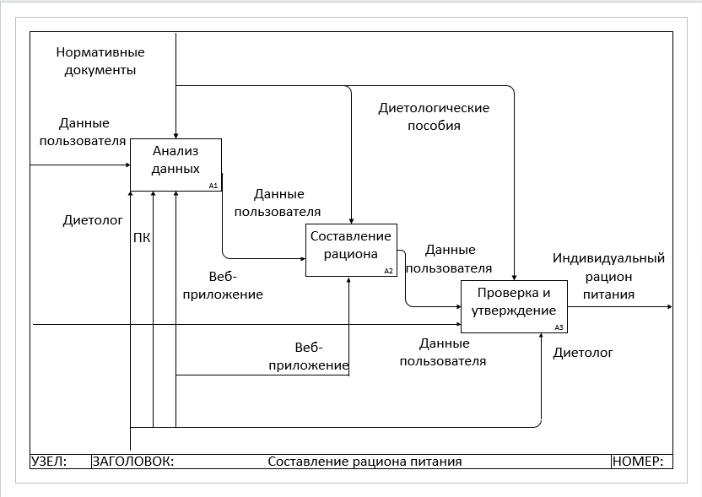Также была составлена диаграмма IDEF0 декомпозиции, процессы который были описаны выше. Диаграмма представлена на рисунке 2.

Рисунок 2 – Детализация диаграммы IDEF0.

## 1.2 Постановка задачи

Основная задача данной курсовой работы заключается в разработке веб-приложения, которое предназначено для составления индивидуального рациона питания. В условиях современной жизни такое веб-приложение имеет огромную ценность.

Целевая аудитория предметной области "Диетология" включает в себя как пациентов, так и специалистов. Для пациентов веб-приложение может быть предназначено для поиска информации о правильном питании, создания персонализированных диетических планов. Для специалистов приложение может предлагать возможности для ведения медицинских карт пациентов, обмена опытом с коллегами. Таким образом, целевая аудитория включает в себя как тех, кто ищет информацию о правильном питании, так и тех, кто предоставляет экспертные услуги в этой сфере.

Подробные требования к разрабатываемому приложению указаны в Техническом задании (см. Приложение А).

# ПРОЕКТНАЯ ЧАСТЬ

## 2.1 Проектирование и реализация базы данных приложения

Перед реализацией базы данных для веб-приложения необходимо ее спроектировать. Для проектирования баз данных используется ER- модель. Для построения данной модели используется программа Visio.

ER- модель(от англ. Entity-Relationship model, модель «сущность-связь»)- модель данных, позволяющая описывать концептуальные схемы предметной области. Служит для визуализации и упрощения сложных структур данных.

ER- модель для веб-приложения «Планирование рациона питания» представлена на рисунке 3.

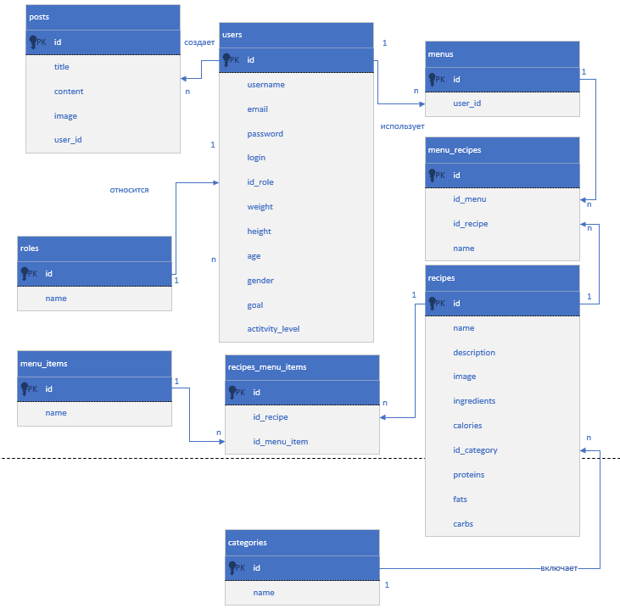

Рисунок 3 – ER-модель базы данных

На модели отображены сущности базы данных: пост, пользователь, роль, меню, рецепт, категория, элемент меню, а также промежуточные сущности- рецепт_элемент_меню, меню_рецепт, которые созданы для привидения базы данных к третьей нормальной форме. Таблица «Пост» хранит в себе данные о постах, выставляемых на сайте, в таблице «Пользователь» располагаются все данные о пользователе, таблица «Роль» хранит в себе информацию о роли пользователя в веб-приложении, в таблице «Меню» находятся индивидуальные рационы для каждого пользователя, таблица «Категория» отображает в себе категорию рецепта, который в свою очередь располагается в таблице «Рецепт», «Рецепт_меню_элемент»- связующая таблица для «Меню_элемент» и «Меню_рецепт».

Данная ER-модель была реализована на сервере MySQL. Сначала была создана непосредственно папка проекта, а далее с помощью консоли OSPanel и команд php artisan make:migration create_name_table, php artisan make:model NameModel были созданы миграции и модели соответственно. После написания структуры таблиц в среде разработки Visual Studio Code, были запущены миграции. Запуск миграций осуществлялся при помощи команды php artisan migrate.

Ниже приведен пример кода миграции, используемой для создания структуры таблицы.

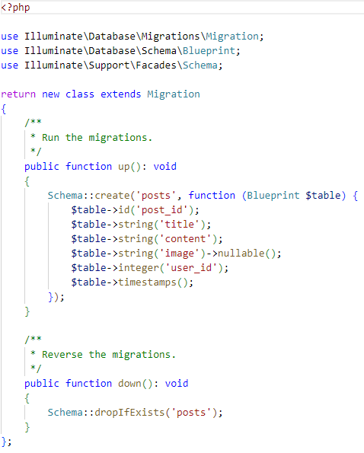

Рисунок 4 -Код миграции таблицы «Посты».

Далее в phpMyAdmin была произведена работа с индексами таблиц и связями между сущностями. Результатом этой работы стала физическая модель базы данных, которая представлена на рисунке 5.

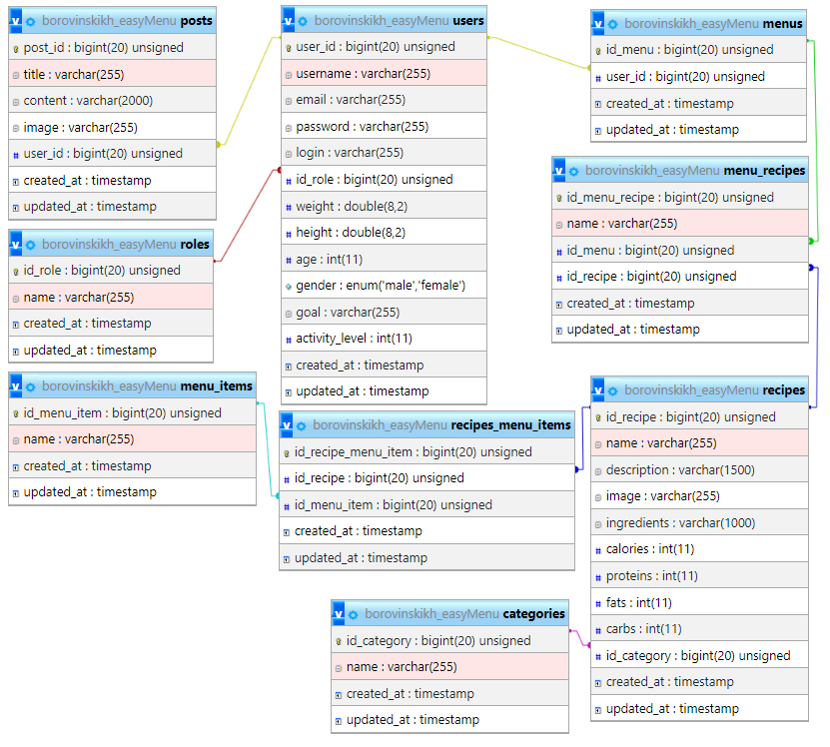

Рисунок 5 – Физическая модель базы данных.

Таким образом была спроектирована и реализована база данных веб-приложения.

## 2.2 Проектирование и реализация пользовательских форм веб-приложения

В приложении имеется лишь две категории ролей: администратор и пользователь. Для администратора реализована панель администратора, обычный же пользователь видит стандартное содержание веб-приложения с главной страницей, конструктором меню, рецептами и интересными статьями. Некоторые страницы имеют схожую структуру, но содержание у них разное, как и назначение. Дизайн главной страницы для пользователя представлен на рисунке 6. Он был разработан в онлайн-сервисе для веб-дизайна Figma.

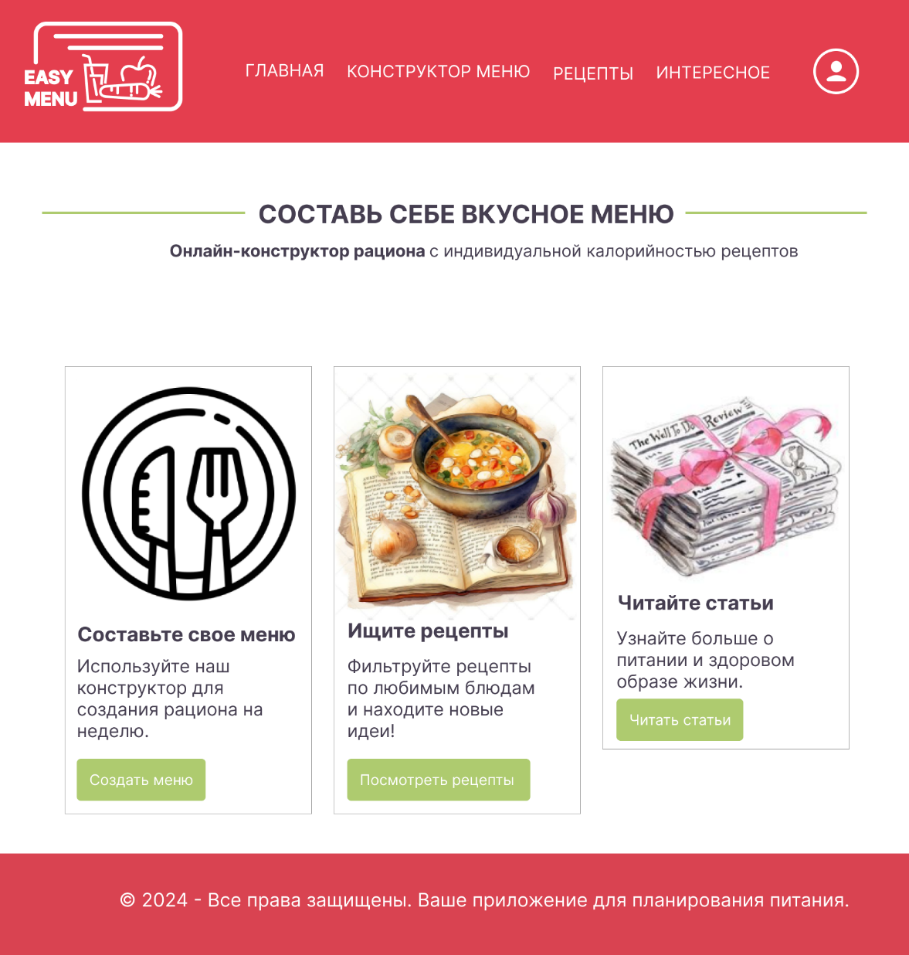

Рисунок 6 – Главная страница.

Также веб-приложение имеет функции регистрации и авторизации. Располагаются они в отдельном контроллере под названием AuthController.php. Зарегестрироваться или авторизоваться в системе можно при нажатии на иконку пользователя в правой части шапки веб-приложения.

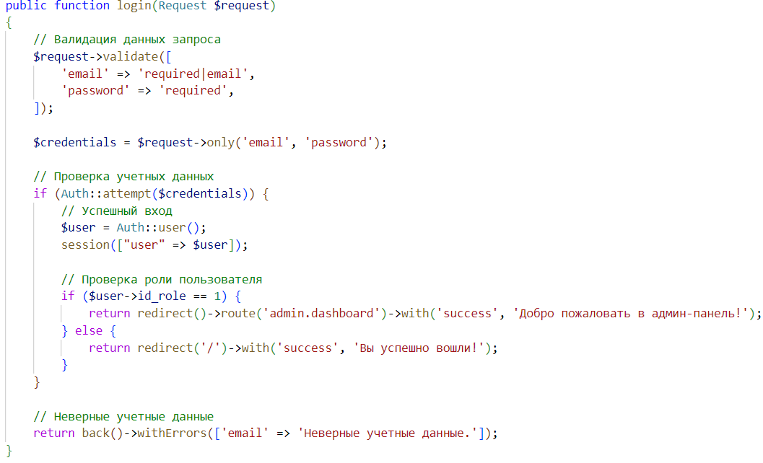

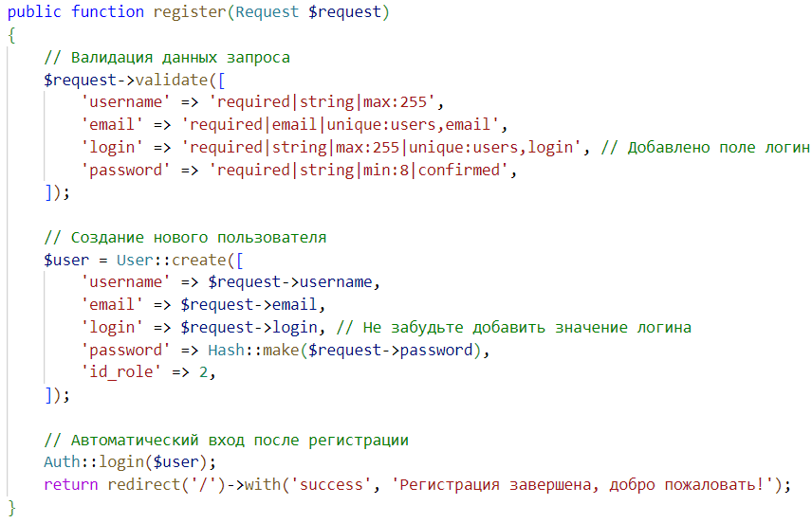Рисунок 7- Код авторизации.

Рисунок 8- Код регистрации.

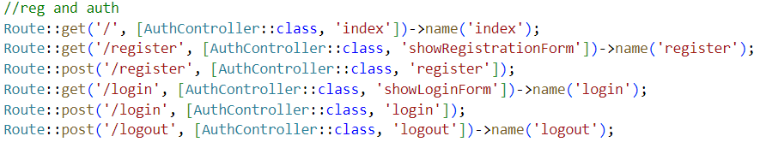

Рисунок 9- Маршруты, используемые при регистрации авторизации.

Так как администратор имеет отдельную панель администратора, то он имеет право на управление рецептами и статьями. Когда он авторизуется, то попадает на главную страницу своей панели, там же, переходя по ссылкам в шапке приложения, он может перейти на страницу по управлению рецептами. Администратор наделен такими возможностями как: добавление рецепта, редактирование рецепта и удаление. Данные функции прописаны в отдельном контроллере RecipeAdminController.php.

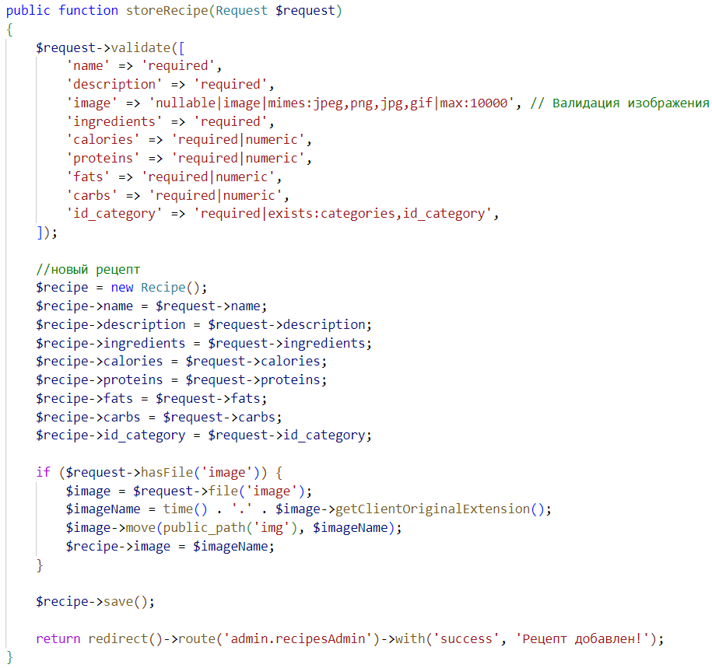

Рисунок 10- Функция создания рецепта.

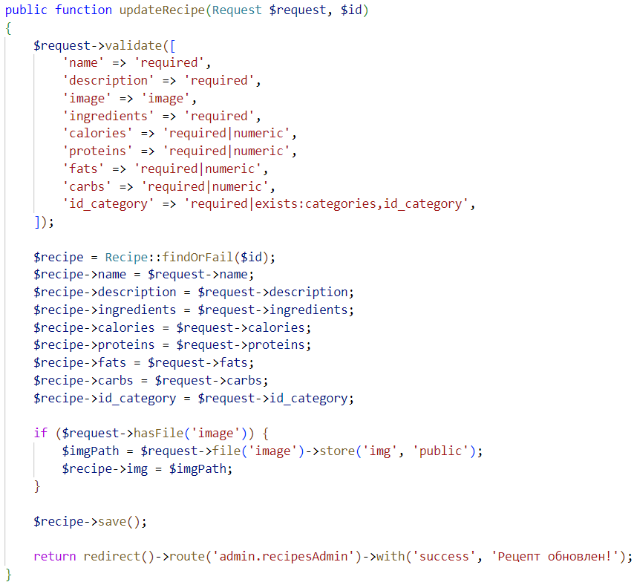

Рисунок 11- Функция редактирования рецепта.

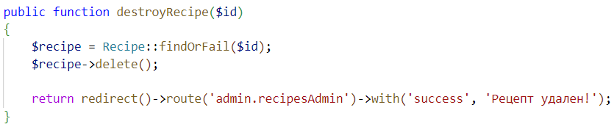

Рисунок 12- Функция удаления рецепта.

Управление статьями со стороны администратора имеют схожий функционал и логику кода, как и управление рецептами. За это отвечает контроллер ArticleAdminController.php.

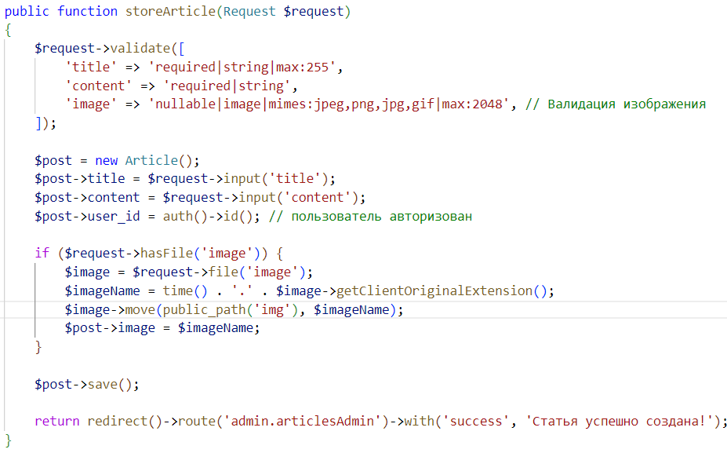

Рисунок 13- Функция создания статьи.

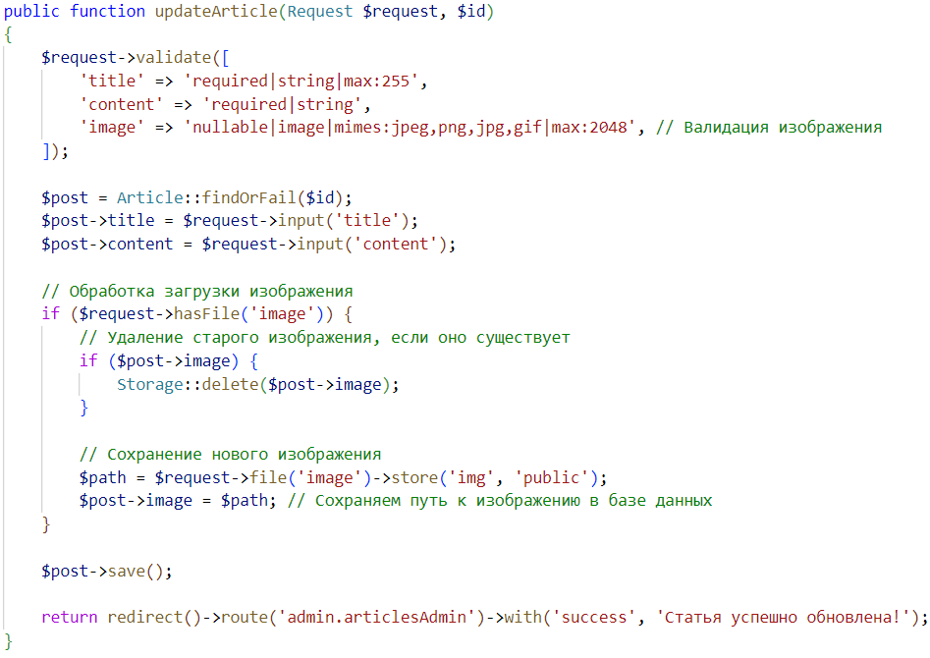

Рисунок 14-Функция редактирования статьи.

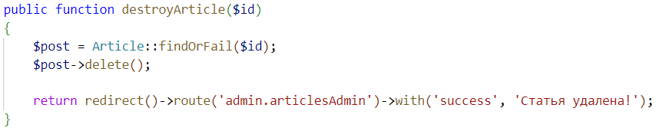

Рисунок 15- Функция удаления статьи.

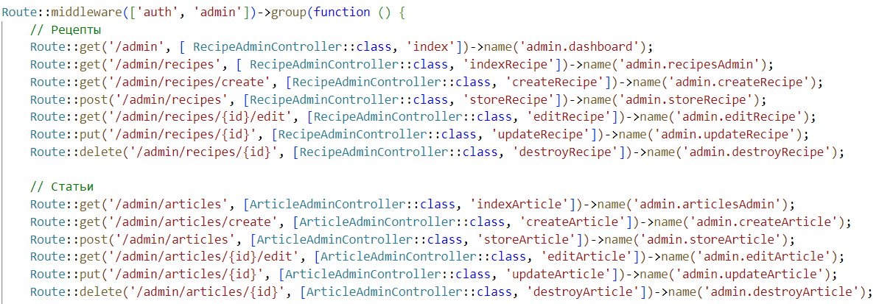

Рисунок 16- Маршруты, используемые в панели администратора.

Данные передаются через формы, которые имеют свой дизайн.

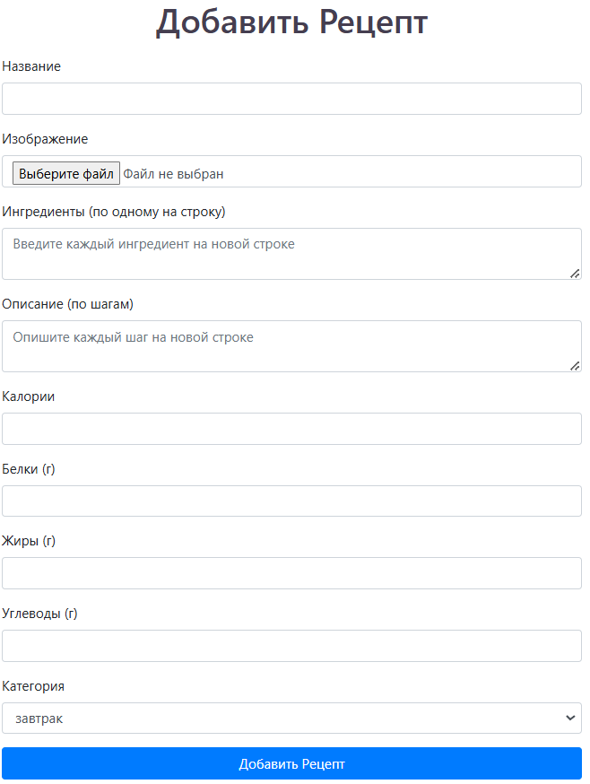

Рисунок 17- Форма добавления рецепта.

Непосредственно пользователь веб-приложения имеет возможность просматривать рецепты и статьи даже не авторизуясь. Страница с рецептами содержит в себе не только вывод карточек с информацией о них, но и также фильтрацию по таким критериям как калорийность и категория(завтрак, обед, ужин). Данный функционал прописан в контроллере RecipeController.php.

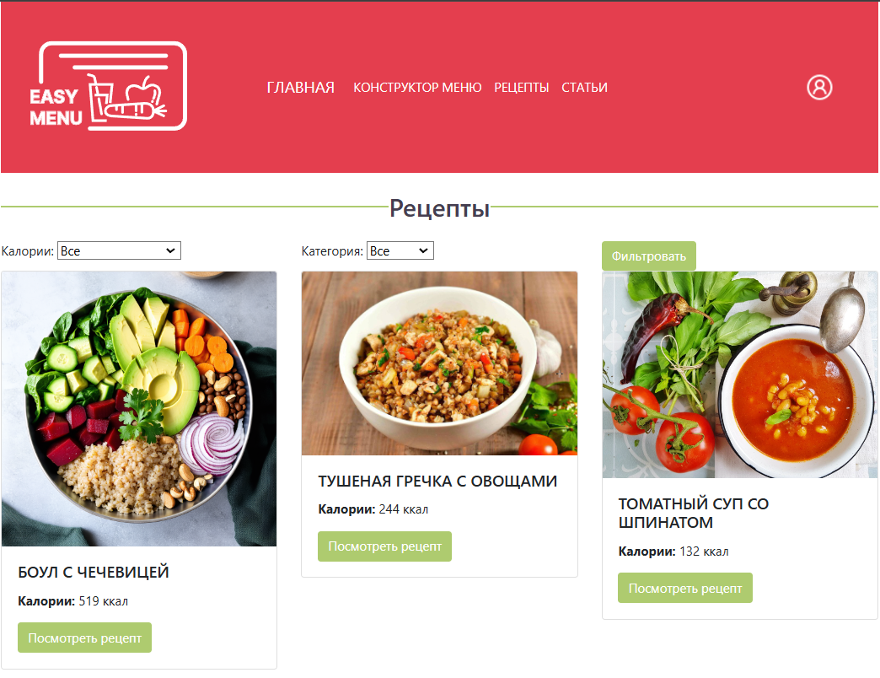

Рисунок 18- Вывод рецептов и фильтр.

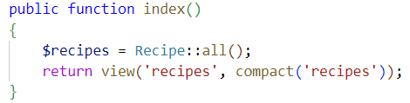

Рисунок 19- Функция вывода рецептов.

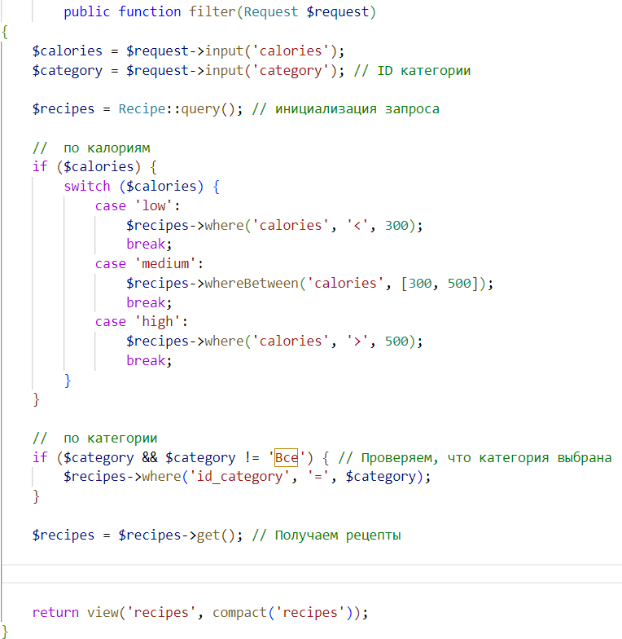

Рисунок 20- Функция фильтрации рецептов.

А вот уже авторизованный пользователь может составить для себя индивидуальный план рациона питания, перейдя по ссылке «Конструктор меню» в шапке веб-приложения. Данный конструктор составляет меню, основываясь на введенных физических параметрах пользователя.

# ЗАКЛЮЧЕНИЕ

Целью данного курсового проекта была разработка веб-приложения для планирования рациона питания, которое отвечает современным требованиям пользователей и обеспечивает удобный инструмент для контроля и оптимизации питания. В условиях быстрого темпа жизни и увеличения интереса к здоровому образу жизни, создание такого приложения является актуальным и востребованным.

В процессе разработки веб-приложения был проведен тщательный анализ предметной области, что позволило выявить ключевые потребности пользователей и определить основные функциональные требования. Было сосредоточено внимание на создании интуитивно понятного интерфейса, который облегчит пользователям процесс планирования своего рациона, а также обеспечит доступ к разнообразным рецептам и полезным статьям по текущей теме.

Проектирование логической структуры базы данных стало важным этапом. Использование программы Visio для визуализации структуры базы данных позволило наглядно представить связи между таблицами и упростить дальнейшую реализацию. Техническое задание, разработанное в ходе проекта, включало в себя все необходимые аспекты: от функциональных требований до требований к дизайну и системе управления сайтом. Это послужило основой для успешной реализации проекта.

Веб-приложение включает в себя такие ключевые функции, как создание индивидуального плана питания, панель администратора с возможностями управления рецептами и статьями, возможность выбора рецептов на основе предпочтений пользователя, их фильтрация, а также просмотр и чтение полезных статей. Реализация этих функций была выполнена с учетом пользовательского опыта, что позволило создать удобный и эффективный инструмент для пользователей, стремящихся к здоровому образу жизни.

Кроме того, в процессе разработки был уделен особое внимание безопасности данных и защите личной информации пользователей. Реализованные механизмы аутентификации и авторизации обеспечивают надежный доступ к функционалу приложения, что является важным аспектом в современных веб-приложениях.

Таким образом, в результате выполнения курсового проекта было спроектировано и реализовано веб-приложение для планирования рациона питания, которое отвечает современным требованиям и потребностям пользователей. Будущее развитие приложения может включать в себя интеграцию с другими сервисами, такими как фитнес-приложения или онлайн-магазины продуктов, что позволит сделать его еще более функциональным и полезным. В заключение, проект стал не только практическим опытом в разработке веб-приложений, но и шагом к улучшению качества жизни пользователей через правильное и сбалансированное питание.

# СПИСОК ЛИТЕРАТУРЫ

1. Гниденко, И. Г. Технология разработки программного обеспечения: учебное пособие для среднего профессионального образования / И. Г. Гниденко, Ф. Ф. Павлов, Д. Ю. Федоров. — Москва: Издательство Юрайт, 2020. — 235 с. — (Профессиональное образование). — ISBN 978-5-534-05047-9. — Текст: электронный // ЭБС Юрайт [сайт]. — URL: https://urait.ru/bcode/453640

2. Сысолетин, Е. Г. Разработка интернет-приложений: учебное пособие для среднего профессионального образования / Е. Г. Сысолетин, С. Д. Ростунцев. — Москва: Издательство Юрайт, 2020. — 90 с. — (Профессиональное образование). — ISBN 978-5-534-10015-0. — Текст: электронный // ЭБС Юрайт [сайт]. — URL: https://urait.ru/bcode/456393

Дополнительная

1. Алексеев А. Введение в Web-дизайн. Учебное пособие. — М.: ДМК Пресс, 2019. -184 c.

2. Белов В. В. , Чистякова В. И. Проектирование информационных систем. - Под редакцией: Белов В. В. - М.: Академия, 2019

3. Введение в программные системы и их разработку / С.В. Назаров, С.Н. Белоусова, И.А. Бессонова и др. - 2-е изд., испр. - Москва: Национальный Открытый Университет «ИНТУИТ», 2019. - 650 с.: схем., табл., ил. - Библиогр. в кн.;

4. Гарретт Джесс. Веб-дизайн. Элементы опыта взаимодействия. — М.: Символ-Плюс, 2020. — 285 c.

5. Груздев Д.В. Практика ЭВМ-HTML, 3 курс, 2017

6. Дакетт Д. Основы веб-программирования с использованием HTML, XHTML и CSS. – Эксмо, 2018.

7. Долженко, А.И. Технологии командной разработки программного обеспечения информационных систем / А.И. Долженко. - 2-е изд., исправ. - Москва: Национальный Открытый Университет «ИНТУИТ», 2019. - 301 с.: схем., ил. - Библиогр. в кн.;

8. Дэвид Макфарланд. Новая большая книга CSS. — М.: Питер, 2018. — 720 c.

9. Сычев, А.В. Перспективные технологии и языки веб-разработки / А.В. Сычев. - 2-е изд., испр. - Москва: Национальный Открытый Университет «ИНТУИТ», 2019. - 494 с.: ил.;

Интернет-ресурсы:

1. Самоучитель HTML. [Электронный ресурс]: Режим доступа: http://htmlbook.ru/samhtml свободный

2. Учебник по JavaScript. [Электронный ресурс]: Режим доступа: https://learn.javascript.ru/ свободный

Учебные пособия

Стандарт организации СТО 01-2015. Текстовые документы Курсового и дипломного проектов. Общие требования